Приложение 1

УТВЕРЖДАЮ
Директор
ОАО «МАШПИЩЕПРОД»
___________________ Д.И. Дильман
«18» августа 2026 г.

ТЕХНИЧЕСКОЕ ЗАДАНИЕ
На закупку стаканов однокамерных полипропиленовых (РР) в термоусадочной этикетке

1. Требования, предъявляемые к стаканам:
- на поверхности не допускается: усадочные раковины глубиной более 0,3мм, инородные включения, вздутия, трещины, деформации;
- должны быть стойкими к горячей воде (температура воды до 100 °С включительно);
- расстояние между краями стаканов и размеры стаканов должны быть одинаковыми;
- внешний диаметр под запайку - 95±(+0,1-0,6мм);
- стаканы должны быть изготовлены из белой термопластической пластмассы РР;
- расстояние между краями стаканчиков и размеры стаканчиков должны быть одинаковы;
- края стаканов не должны прогибаться под давлением веса стопки стаканов высотой минимум 1 метр;
- стаканы не должны «заклинивать» между собой;
- стакан должен обеспечивать достаточную жесткость для сохранения формы и эстетического вида на протяжении не мене 30 суток при механических воздействиях в процессе упаковки, транспортировки и хранения;
- стаканы должны быть чистыми и не иметь посторонних запахов;
- упаковка стаканов должна полностью обеспечивать сохранность при транспортировке и хранении;
- транспортная этикетка должна полностью идентифицировать стаканы;
- стаканы должны соответствовать требованиям ТР ТС 005/2011.
1.1 Форма стакана должна соответствовать форме, указанной на рис.
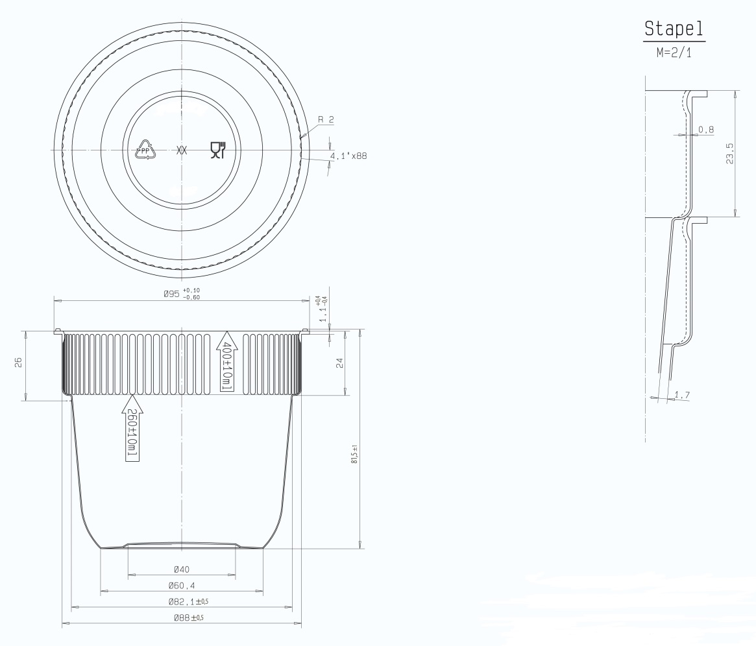

2. Требования, предъявляемые к термоусадочной этикетке:
- полноцветная печать;
- совмещение красок – 0,3мм;
- нанесение рисунка должно быть четким, без искажений и прочным к истиранию;
- непропечатка элементов изображения, отмаривание краски не допускается;
- термоусадочная этикетка должна быть ровной, без задир, вздутий, отслаивания и прочих механических повреждений.

2.1 Макет термоусадочной этикетки стакана для фасовки пюре картофельного сухого
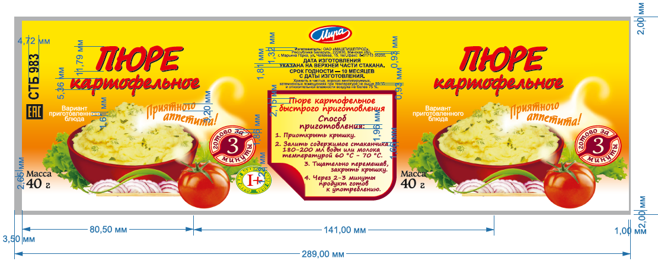
3. Предоставление образцов:
- обязательным условием участия в процедуре закупки для участников, прошедших квалификационный отбор, является предоставление образцов по каждому лоту отдельно;
- образцы предоставляются безвозмездно, все расходы по их предоставлению несет участник процедуры закупки;
- предоставление опытных образцов должно сопровождаться следующими документами: удостоверение качества (паспорт качества, сертификат качества) на образец, протокол испытаний, декларация о соответствии;
- образцы предоставляются по адресу Заказчика: 222830 Республика Беларусь, Минская обл., Пуховичский р-н, г. Марьина Горка, ул. Чапаева,15, в срок указанный в задании на закупку. Предоставленные образцы возврату не подлежат. Образец должен быть соответствующим образом обозначен, указаны наименование участника и его юридический адрес. Образец предоставляется лично, нарочным или по почте. Участник, не предоставивший или отказавшийся предоставить образцы для проведения испытаний, будет отклонен, как несоответствующий требованиям задания на закупку. В случае если по результатам апробации качество (в том числе заявленные участником характеристики поставляемого товара) окажутся несоответствующими предъявляемым требованиям к предмету закупки, предложение участника отклоняется.

Задание подготовили:

Начальник лаборатории
центрально-заводской М.И. Болянова

Начальник ПТО О.В. Аксенкина

Начальник цеха пищевых производств С.В. Цедрик

Главный инженер Д.И. Сытик

Ответственный за закупку О.А. Кудинова

Согласовано:
Заместитель начальника отдела
по коммерческой работе С.Н. Мазаник

